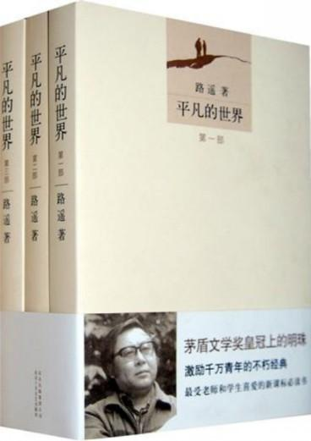**书名：**平凡的世界

**作者：**路遥

**出版发行：**北京十月文艺出版社

**ISBN号**： 978-7-5302-1200-4

**内容简介**：这是一部现实主义小说，也是小说化的家族史。作家高度浓缩了中国西北农村的历史变迁过程，作品达到了思想性与艺术性的高度统一，特别是主人公面对困境艰苦奋斗的精神，对今天的大学生朋友仍有启迪。这是一部全景式地表现中国当代城乡社会生活的长篇小说，本书共三部。作者在近十年问广阔背景上，通过复杂的矛盾纠葛，刻划了社会各阶层众多普通人的形象。劳动与爱情，挫折与追求，痛苦与欢乐，日常生活与巨大社会冲突，纷繁地交织在一起，深刻地展示了普通人在大时代历史进程中所走过的艰难曲折的道路。

**书名：**边城

**作者：**沈从文

**出版发行：**浙江人民出版社

**ISBN号：**978-7-213-07867-5

**内容简介：**★1933年出版以来，专为年轻人量身定做的青春版《边城》。 ★中国诗意小说*之作，感动千万文艺青年的心灵读本，彰显人性的至真、至善和至美。 ★沈从文备负盛名的小说代表作，荣登“20世纪中文小说100强”第2名。 ★沈从文研究专家历时两年全新修订，沈从文家人审定出版。 ★独家收录《边城》等16篇代表作，完整呈现沈从文笔下的湘西世界，给漂泊的心灵一个宁静的栖息之所。 ★唯美极致的装帧设计，精装双封，便于携带，内文采用环保护眼纸，好看不累，完美呈现沈从文作品的浪漫与精髓。 ★入选教育部指定大中学生课外必读书目，被纳入2017年北京高考必考范围。 ★央视《朗读者》《读书》、《见字如面》等栏目推荐。 ★主持人董卿、北大文学教授曹文轩、著名作家贾平凹诚意推荐。

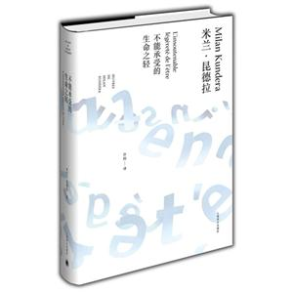**书名：**不能承受的生命之轻

**作者：**米兰.昆德拉

**出版发行：**上海译文出版社

**ISBN号：**978-7-5327-6663-5

**内容简介：**小说描写了托马斯与特丽莎、萨丽娜之间的感情生活。但是，它绝不是一个男人和两个女人的三角性爱故事，它是一部哲理小说，小说从“永恒轮回”的讨论开始，把我们带入了对一系列问题的思考中，比如，轻与重，比如，灵与肉，它带领着我们思考——什么才是人类不能承受的生命之轻？意蕴深远，读它，你能领悟到智慧的力量，但又绝不枯燥。 相关推荐： 村上春树zui新短篇小说集《没有女人的男人们》，现在够买即送海明威同名小说一本，送完即止 2014年诺贝尔文学奖得主，王小波推崇备至的作家帕特里克·莫迪亚诺作品《地平线》 2014年诺贝尔文学奖得主，王小波推崇备至的作家帕特里克·莫迪亚诺作品《缓刑》。

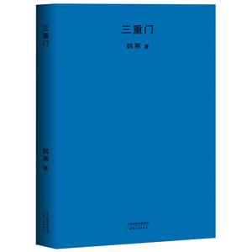

**书名：**三重门

**作者：**韩寒

**出版发行：**天津人民出版社

**ISBN号：** 978-7-201-12616-6

**内容简介：**◆处女座韩寒的成名处女作，长篇小说《三重门》，21万字完整版！  
　　◆十八年，五种语言，二十个版本，千万册销量，中国新文学的起点。  
　　◆学校之门，家庭之门，社会之门，重重艰难；三重门后，是不知通往何方的道路。  
　　◆致我们正在经历／曾迷惘走过，永不再来／却从未后悔的青春。

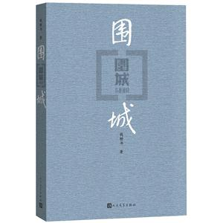**书名：**围城

**作者：**钱钟书

**出版发行：**人民文学出版社

**ISBN号：**978-7-02-012789-4

**内容简介：**《围城》延续了鲁迅揭露“国民性”的文化批判之路。嬉笑怒骂、妙趣横生的小说语言，幽微复杂、真实琐屑的心理袒露，新奇玄妙、令人叹服的修辞譬喻，关乎生活又指涉情感的多层意蕴，让《围城》成为中国三十年来横贯常销畅销小说之首，亦成为现当代小说史上不可跨越的翘楚之作。

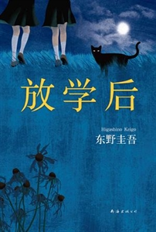**书名：**放学后

**作者：**东野圭吾

**出版发行：**南海出版社

**ISBN号：**978-7-5442-9122-4

**内容简介：**我在这所女子高中教数学五年了，日子风平浪静，但近来一切都变了。上周六去学校的路上，有人突然撞过来，我险些跌落铁轨；星期一放学后，我在学校淋浴，差点中机关触电；星期二放学后，我经过教学楼，从三楼飞出一个花盆砸向我头顶；星期四放学后，在我常用的更衣室内有人中毒死去，而且现场的门被人从里面顶住了。我报了警，自己也决心调查，没想到学校里又有人死去了，而我在回家的夜路上被人驾车猛然撞击。这一次放学后，我还躲得掉吗？

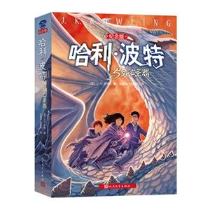**书名：**哈利.波特与死亡圣器

**作者：**J K·罗琳

**出版发行：**人民文学出版社

**ISBN号：**978-7-02-010335-5

内容简介： j.k.罗琳以魔法为背景写了一个长长的推理故事。这个故事充满了悬念，几乎处处有伏笔，而这些伏笔这些悬念只有到最后一集才给你解开。你放不下，睡不好觉，就想知道故事的发展。在你着急知道故事发展的同时，你又不得不赞叹j.k.罗琳的创作才华。实际上，世界上无论哪个民族，孩子们的心理都是相似的，他们崇尚英雄、喜欢冒险、喜欢探秘，想往坚固铁磁的友谊、充满刺激的课程，“哈利·波特”无一不满足了孩子们这些愿望。同时，罗琳聪明地把故事发生的地点设置在了校园里，我们每个人都经历过校园生活，校园里的情感是最真挚的，也是最令人难忘的。



**书名：**解忧杂货店

**作者：**东野圭吾

**出版发行：**南海出版社

**ISBN号：**978-7-5442-7087-8

**内容简介：**僻静的街道旁有一家杂货店，只要写下烦恼投进店前门卷帘门的投信口，第二天就会在店后的牛奶箱里得到回答：因男友身患绝症，年轻女孩静子在爱情与梦想间徘徊；克郎为了音乐梦想离家漂泊，却在现实中寸步难行；少年浩介面临家庭巨变，挣扎在亲情与未来的迷茫中……

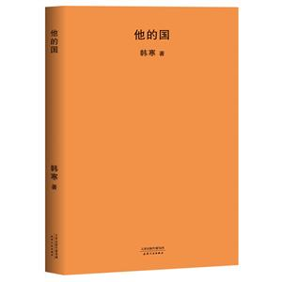

**书名：**他的国

**作者：**韩寒

**出版发行：**天津人民出版社

**ISBN号：**978-7-201-12617-3

**内容简介：**全新设计，超值触感，一旦拥有，爱不释手。极简风格，此后市场上的终极单行本。太多影射、纯情、爆笑，还有燃烧的希望。韩寒构建他的国，这里没有正义，没有爱情。他们都有他的国，在那个国里，人人生而平等，而不是死而平等，正义会得到彰显，黑暗会过去，光明会到来。他们都怀揣着梦想，但都遭遇挫败。韩寒说，'他的国'在这个世界里不存在，但我觉得只要有梦想的人还在这个世界里，那真正的爱就始终还在。""你会发光，你应该飞在我的前面。

**书名：**致我们终将逝去的青春

**作者：**辛夷坞

**出版发行：**百花洲文艺出版社

**ISBN号：**978-7-5500-1731-3

**内容简介：**★她以为那是她一生中明亮的月光，然而月光再亮，终究冰凉。 ★同名电视剧根据辛夷坞同名小说改编，由杨文军执导，杨玏、陈瑶、张丹峰、马可、徐悦等联袂主演。2016年两大卫视暑期黄金档播出。 ★暖伤青春代言人辛夷坞*经典代表作。畅销十年，累计销量突破300万册！  ★全新装帧插图纪念版，多幅唯美彩插演绎感动亿万读者的青春不朽经典。

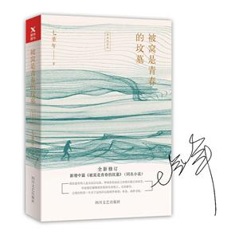

**书名：**被窝是青春的坟墓

**作者：**七堇年

**出版发行：**四川文艺出版社

**ISBN号：**978-7-5411-4963-4

**内容简介：**这是畅销书作家七堇年的首部随笔集，本次作者逐章逐节全新修订，特别增加：《被窝是青春的坟墓》（同名小说）一篇，更加完整呈现那些年我们曾有的共同的青春记忆。  书中包含《远镇》《少年残像》《被窝是青春的坟墓》等众多书写或残酷或纠结或温情或惆怅的青葱岁月的经典篇目，里面有青春期的叛逆与成长，有年少岁月的荒诞与无羁，有美好年华的友情与温暖，优美文笔，唤醒我们正经历或曾有过的心灵悸动。



**书名：**我们都是丑小鸭

**作者：**张小娴

**出版发行：**北京十月文艺出版社

**ISBN号：**978-7-5302-1298-1

**内容简介：**所有的初恋都是丑小鸭，我们会怀念当时的脆弱和寒伧，后来的爱情，是羽化了的天鹅。成长的故事，从来都是欢聚与痛苦的交杂。   
　　张小娴说：“这部小说，想写的是女孩子在这个城市里所经历的情爱。这些故事，都曾经发生在我们身边，甚至是我们自己身上。在情爱里，我们都曾经膨胀为神，却也沦落为魔。我想写的，是人对爱的追寻。我仍然相信，爱是不会消逝的。”

**书名：**偷影子的人

**作者：**马克·李维

**出版发行：**湖南文艺出版社

**ISBN号：**978-7-5404-8521-4

**内容简介：**《偷影子的人》是马克.李维的第10部作品，该书在法国首印45万册，位列全年销量排行榜的总冠军，法国媒体惊叹：“销售得比影子消失的速度还快！”这部作品完美展现了马克?李维温柔风趣的写作风格，有催人泪下的亲情、浪漫感人的爱情和不离不弃的友情，清新浪漫的气息和温柔感人的故事相互交织，带给读者笑中带泪的阅读感受，是一部唤醒童年回忆和内心梦想的温情疗愈小说。

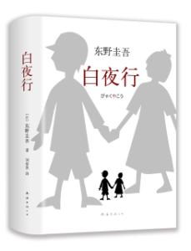

**书名：**白夜行

**作者：**东野圭吾

**出版发行：**南海出版社

**ISBN号：**978-7-5442-9116-3

**内容简介：**1973年，大阪一栋废弃建筑中发现一名遭利器刺死的男子。警方怀疑一个叫西本文代的女人，但缺少证据。不久西本被判定因意外事故死亡，从此案件成谜。此后19年，众多案件相关者的命运出现了离奇的转折，有人走向上流社会，有人在暗夜中游走挣扎。只有一个老警察追查不休，渐渐拼出了惊人的真相。

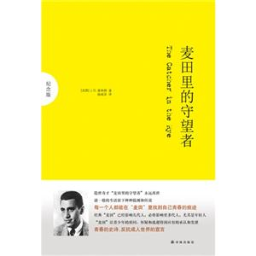

**书名：**麦田里的守望者

**作者：**J D·塞林格

**出版发行：**译林出版社

**ISBN号：**978-7-5447-5026-4

**内容简介：**青春的史诗，反抗成人世界的宣言。  每一个人都能在“麦田”里找到自己青春的痕迹。经典“麦田”已经影响几代人，必将影响更多代人，尤其是年轻人。“麦田”让青少年的质问、怀疑和逃避得到应有的承认和发泄。 《麦田里的守望者》是《时代》周刊推荐的百部文学经典之一、20世纪百本zui佳英文小说（《现代文库》评）。它曾经是zui具挑战性的禁书，如今成为了全世界高校、中学的指定读物。它是史上zui畅销的书之一，全球发行量超过6000万册，中文版销量逾120万册。

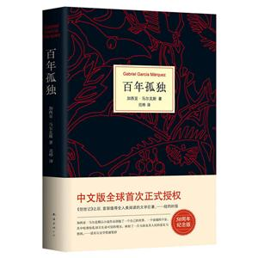

**书名**：百年孤独

**作者：**加西亚·马尔克斯

**出版发行：**南海出版社

**ISBN号：**978-7-5442-9117-0

**内容简介：**作品中将现实主义场面和虚构情境巧妙融合，展现出一个光怪陆离的想象世界，映射了一个大陆的风云变幻和百年沧桑   
★《百年孤独》融神话故事、《圣经》典故、民间传说于一体，采用打乱时间次序的独特叙述手法，产生出令全球读者无比沉醉的巨大魔力，被誉为“自《创世记》后首部值得全人类阅读的文学巨著”

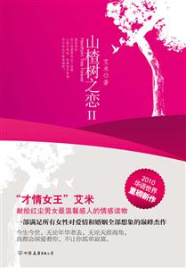**书名：**山楂树之恋

**作者：**艾米

**出版发行：**中国友谊出版社

**ISBN号：**978-7-5057-2758-8

内容简介：故事发生在上世纪末，主要讲述一个女人跟三个男人的情感故事，作者从不同的视角窥探出男男女女在爱情、婚姻、家庭、利益、责任……等问题上引发的内心碰撞和情感争鸣，细腻地解读了现代男女的情欲世界、心理差异和迥然不同的爱情观和婚姻观，准确地把握住了她们的内心的所思所想，让读者在感动的同时，还能有一些思考，有一点感悟……。

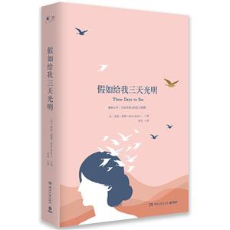**书名：**假如给我三天光明

**作者：**海伦·凯勒

**出版发行：**湖南文艺出版社

**ISBN号：**978-7-5404-8459-0

**内容简介：**世间的美丽   
看不见也摸不着   
要靠心灵去感受   
  
她的心中，只有对别人的爱与感激！

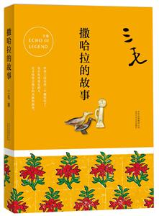

**书名：**撒哈拉的故事

**作者：**三毛

**出版发行：**北京十月文艺出版社

**ISBN号：** 978-7-5302-1478-7

**内容简介：**她以一支笔坚持看守个人文字上的简单和朴素；从遥远的撒哈拉到敦煌戈壁，她不随波逐流，也不诠释人生，只做生活的见证者；她是我们心中浪漫、洒脱、真性情的永远的三毛，永恒的传奇。在三毛的内心深处，撒哈拉沙漠是梦中情人，是不能解释的，属于前世回忆似的乡愁，莫名其妙，她毫无保留地把自己交给了那一片陌生的大地；搁笔十年后，她首次以“三毛”的笔名，写下十余篇脍炙人口的散文，造就了流浪文学的经典之作，畅销三十余年热度不减，并唤起了无数人心中的撒哈拉之梦。

**书名：**简·爱

**作者：**夏洛蒂·勃朗特

**出版发行：**湖南文艺出版社

**ISBN号：** 978-7-5404-8504-7

**内容简介：**简爱是一代又一代的女性心中*平易近人的偶像，她不会难以靠近，她的影子飘散在我们的周围，以她为准则，大家都可以生活的自信坦荡，都可以沿着命运给予的线索找到自己真正的幸福所在，而且更可贵的是她把这种质朴的爱带给需要她的人。   
简爱就是一个童话，她让我们相信，拥有了独立人格并可以自尊、自爱、自立、自信的女子，即使是一株野百合，也会有自己的骄傲，也会找到属于自己的永远的春天。